墾丁國家公園戶外活動場地使用(收費)規範

第一點 為鼓勵正當休閒及觀光推廣活動，墾丁國家公園管理處(以下簡稱:本處)將「大灣遊憩區」及「社頂自然公園綠地」區域，開放申請辦理活動，適切的在本場地提供活動與行銷的多元化服務，並兼顧有序的管理，故訂定本規範。
第二點 本規範所指區域為「大灣遊憩區」及「社頂自然公園綠地」(以下簡稱本場地)。
第三點 大灣遊憩區使用場地維護費之收費數額如下：
一、綠地部分：每日新臺幣6000元整。
二、建築物A棟(南側):每日3000元整(含水電)
三、建築物B棟(北側):每日3000元整(含水電)
第四點 社頂自然公園綠地使用場地維護費之收費數額如下：
每日新臺幣5000元整。(如須拉電，須加收500元/每日)
第五點 公部門於本場地舉辦之活動、暨團體或自然人於本場地舉辦無收取費用之公益性活動，本處得斟酌減收或免收取場地維護費。
第六點 申請使用本場地，須同時檢附活動辦理計畫書供本處審查。
第七點 不接受攤商申請使用本場地。
第八點 申請使用本場地，須繳交場地及設施恢復原狀之保證金新臺幣2萬元整，於活動結束後，經本處檢查本場地及設施確已恢復原狀，且無待辦改善事項者，無息退還保證金。
第九點 本處得視本場地之實際狀況或舉辦活動之內容，決定是否同意提供使用本場地。
第十點 本規範自發布日施行。

大灣遊憩區戶外活動場地使用管理成本分析
項目 | 說明 | 單位 | 數量 | 單價 | 複價 | 備註
除草費 | 每月1次除草 | 平方公尺 | 8000 | 0.5 | 4000
除草清除費 | 含搬運工 | 工 | 2 | 800 | 1600
環境清理 | 每日上下午清理1次 | 工 | 0.5 | 800 | 400
合計 |  |  |  |  | 6000
單位：新台幣元。

社頂自然公園綠地戶外活動場地使用管理成本分析
項目 | 說明 | 單位 | 數量 | 單價 | 複價 | 備註
除草費 | 每月1次除草 | 平方公尺 | 6000 | 0.5 | 3000
除草清除費 | 含搬運工 | 工 | 2 | 800 | 1600
環境清理 | 每日上下午清理1次 | 工 | 0.5 | 800 | 400
合計 |  |  |  |  | 5000
單位：新台幣元。

大灣區域圖，面積約8000平方公尺
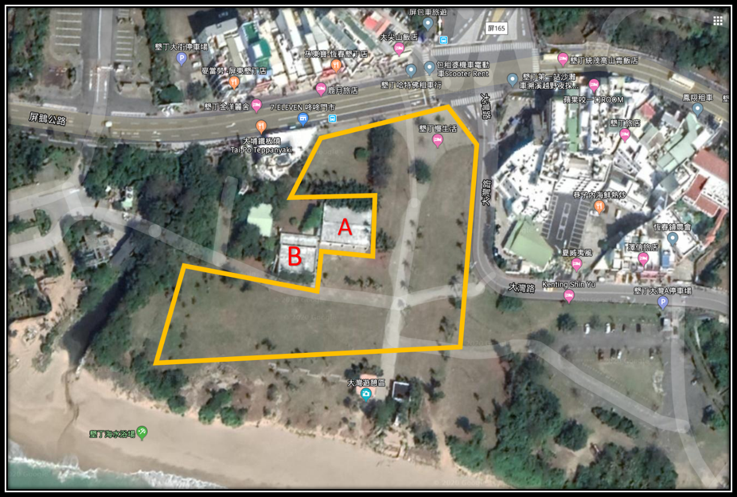
社頂區域圖，面積約6000平方公尺
